j « Пісенна творчість Херсонського краю – невичерпне джерело
добра і краси»
(виховний захід до 70 – річчя утворення Херсонської області)
Мета. Познайомити учнів з пісенною творчістю Херсонщини; розширити, знання про творчий шлях композиторів, поетів, аматорів (М. Братана, В. Плаксєєва, В. Стеренка, М. Слущенка); виховувати інтерес та зацікавленість у вивченні пісень рідного краю; популяризувати музичні твори херсонських композиторів серед учнів та молодого покоління.
Обладнання: виставка збірок пісень композиторів Херсонщини, поетичних збірок, електронна презентація, ТЗН, музичний інструмент.
Доки люблю я – доти співаю
Доки співаю – доти живу
М. Братан
Хід свята
Ведучий. Доброго вам дня, любі друзі!
Ведуча. Доброго настрою на нашім святі, святі української пісні. Українська пісня – явище таке ж незвичайне, як і українська історія та український народ.
Ведучий. Микола Васильович Гоголь сказав, що українці – народ одчайдушний, все життя якого було повите і виплекане війною.
Ведуча. Але в тім-то і загадка нашого народу, що у коротких проміжках між битвами та походами він успів створити пісню. Ведучий. Та, певно, і тут нема особливої загадки. Він не міг не створити таких пісень, бо саме йому без пісні вижити було неможливо, бо без неї він просто загинув би, розсипався по Дикому Полю і Чорному морю.
Ведуча. Народна пісня – це справжня скарбниця людської мудрості. Красу душі, ніжність серця, гордий політ думок протягом багатьох століть вкладали у свої пісні народні співаки та поети. Й досі, сповнені вічно-юної привабливості, звучать над просторами нашого рідного краю українські пісні.
(Звучить пісня «Краю рідний»)
Учень. Хто і навіщо придумав пісню? Чому люди співають, радіють і сумують разом із нею? Чому старовинні пісні, що прийшли до нас із глибини віків, і досі живуть у народі? Чи уявляєш ти хоча б один свій день без пісні, що звучить на вулиці, вдома, на улюбленій радіохвилі?
Учень. Пісні живуть поруч з людиною вже багато тисячоліть. Вони – барвисті та різноликі: лагідні, урочисті, спокійні і запальні, сумні й жартівливі…
Пісню називають душею народу. Усі пісні – сучасні й класичні, авторські й народні мають коріння у народній творчості, увібрали її мудрість, традиції, мелодії і наспіви.
Учень. З народного напившись джерела,
Як із Дніпра бере веселка воду,
О рідне пісне, знову ти прийшла
До матері й до батька – до народу.
О пісне! Від народу кров і плоть
Ти узяла, щоб лиш йому служити,
Тебе ніхто не може побороть,
Бо вільний дух твій – правдою повитий.
М. Рильський
Учень. Багато міст є на землі, багато міст і в нас на Україні. Але нам Херсонщина здається найкращою, тому що тут ми народилися, живемо, вчимося, працюємо, тому що ми любимо її.
Ой Дніпро голубий
Рідне місто цілує.
В вишині голуби –
Їх політ наше серце милує.
В серці гордість буя,
Це не казка, не сон –
Як Вітчизна моя,
Розцвітає Херсон…
М. Братан

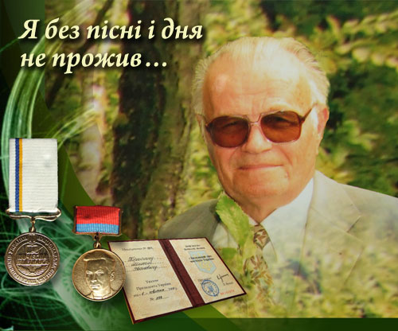
Учень. Микола Іванович Братан – відомий український поет, письменник, драматург, автор 70- ти книг, віршів, художньої прози, драматичних творів, численних літературно-критичних статей, пісень, які виконуються і на аматорській, і професійних сценах стверджує:
Як сівач, від засіву до жнив
В неспокої простую землею
Я без пісні і дня, не прожив,
Та і вам не прожити без неї.
Учень. Українська пісня – то внутрішнє єство М.І. Братана, від якого він не відмовиться навіть за наказом. Пісенна творчість Миколи Івановича почалася ще в 50-ті роки, перші пісні написав з херсонським композитором О. Петренком. Прожиті роки дарували йому дорогоцінний досвід, кожна весна в душі пробуджує в нього натхнення і жагу до творчості і зараз пісенна скарбниця Миколи Івановича налічує понад 300 пісень, а до творчого тандему автора входять композитори не тільки Херсонщини, а й за її межами.
Співпрацює з такими композиторами: Я. Цеглярем, О. Злотником, В. Другальовим, В. Плаксєєвим, В. Стеренком, А. Шейченком, В. Телюком та іншими.
Учень. Пісні поета найрізноманітнішої тематики: патріотичного звучання, про рідну Херсонщину, Таврійські степи , жартівливі пісні та пісні про кохання.
Колорит Таврійського степу увібрав у себе майстер слова ще змалку і протягом усього життя його серце виспівує рядки, які не співати не можливо.
(Звучить пісня «Зароди, наша ниво»)
Ведучий. «Він завжди знаходиться у творчому польоті», – так говорять про Херсонського композитора Плаксєєва Валентина Григоровича.
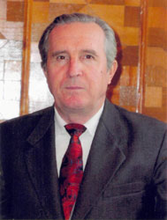

Творчість Валентина Плаксєєва — це самобутня мелодика та ліризм, поруч з якими не можуть залишатися байдужими слухачі його музики.
Учень. Композитор народився 3 серпня 1936 року в Херсоні у сім'ї відомого музичного майстра Григорія Плаксєєва. Він народився, щоб слухати і розуміти, складати пісні — колискові й ліричні, сумні й жартівливі. Омріяно і проникливо він оспівує любов до матері, до рідного краю, до його працелюбних і щирих серцем людей, про щире і ніжне кохання.
Учень. Служба в армії, а з 1958 року робота викладачем в Херсонському училищі культури не зупиняли творчої наснаги Валентина Плаксєєва. Композитор плідно співпрацює з поетичними текстами Миколи Подоляна, Леоніда Татаренка, Миколи Сингаївського, Віктора Кузьменка, Миколи Петрова, Миколи Братана, Валерія Кулика та багатьох інших місцевих поетів.
Учень. У творчому доробку піснетворця понад двісті сорок пісень і біля ЗО Інструментальних творів.
У 1996 році виходить перша збірка пісень композитора на вірші різних поетів.
Разом з відомим поетом Миколою Братаном у 2001 році композитор подарував своїм шанувальникам збірку ліричних пісень "Верби над ставом".
У 2002 році виходить нова збірка ліричних пісень композитора "Тобі несу любов свою" на вірші двадцяти поетів Херсона й Херсонщини.
Книга вибраних ліричних творів "Лети, моя пісне, лебідкою!" — новий подарунок піснетворця майстрам вокалу, аматорам співу та всім шанувальникам.
Учень. Пісні Валентина Плаксєєва охоче беруть до своїх репертуарів заслужені артисти України, солісти Херсонської обласної філармонії , численні аматорські колективи півдня України, учні Дудчанської школи .
(Звучать пісні: «Величальна рідній землі», «Дума про ветеранів»)
Ведуча. Нема на світі нічого кращого, ніж наш таврійський край! Я завжди плекав мрію повернутися на батьківщину, щоб відобразити в піснях красу дніпровських степових безкрайніх просторів, оспівати незвичайність і своєрідність цього унікального куточка нашої планети” -, так стверджує композитор Валентин Павлович Стеренок в одному з інтерв’ю для газети «Вечірній Херсон»...
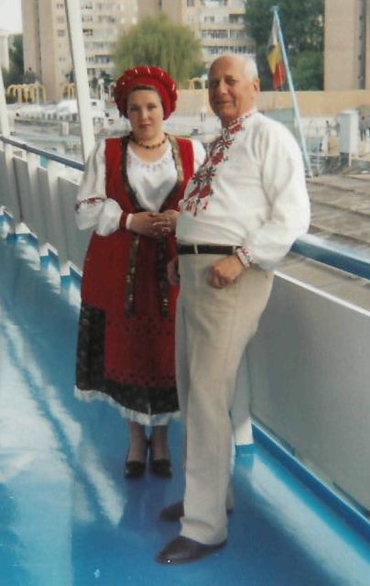

Учень. У рідному Херсоні доля звела композитора із поетами, на вірші яких він пише музику. Дуже близькі йому по духу Л. Куліш (“Вишенька”), М. Братан (“Голуби над батьківською хатою”, “Два жадання”), В. Кулик ("Таврійська сторона") , В. Шаройко, М. Боянжу, О. Сердюк та інші. Завдяки знайомству з поетесою Наталією Коломієць із Голої Пристані написано чимало пісень, таких як «Волиняночка», «Як же кума не любити», «Мій краю степовий». Вийшло декілька пісенників – «Моя пісня до тебе летить», «Чиста криниця», два збірника для дітей. Пісня, написана з А. Дунаєвим «Я народилась в Таврійському краї», стала музичною візитною карткою Херсонщини.
Учень. Життєве кредо композитора: «Коли перестають співати солов'ї, починають стрекотати цвіркуни». Без красивої задушевної музики й пісні життя перетворюється в прісне та безутішне існування.
(Звучать пісні: «Мій краю степовий», «Я народилась в Таврійському краї»)
Ведучий. Славиться Таврійська земля своїми поетами та композиторами.
У нашому Нововоронцовському районі, у селі Біляївці теж живе справжній майстер своєї справи – творець авторської пісні. Він все своє життя крокує поруч з піснею та баяном. Ще маленьким хлопчиком підспівував пісні біля гурту дівчат та хлопців, які збиралися на вечорницях. Сьогодні він співає разом зі своїми учнями, учителями, односельцями – це Слущенко Микола Іванович.

Ведуча. Микола Іванович відомий своїми піснями не тільки в районі та області, також він є :
- Лауреат ІІІ Міжнародного фестивалю фольклорного мистецтва (1992 р.) в м. Києві.
- Дипломант (І місце) Всеукраїнського радіо-конкурсу “Золоті ключі” .
(Звучать пісні: «Рідні пороги», «Дудчани мої»)
Ведучий. Весь вік людський супроводжують пісні. Доки живе пісня, доти житиме і народ. Тож нехай завжди наше життя прикрашає пісня, хай приносить вона у ваш дім лише радість і щастя. Любіть і пишайтесь своїм рідним краєм, тими людьми, які в ньому живуть і творять.

Додатки:
Величальна рiднiй землi
Слова В. П. Кулика , музика В. Г. Плаксєєва
1.
Тече Дніпро між вічних берегів.
У золоті церков наш древній Київ.
Простори милі, серцю дорогі,
Як диво-книгу, вранці я відкрию…
Приспів:
Україна ще жива.
У віках їй жити.
Буйним квітом сад співа,
Половіє жито…
У колисці немовля
Сонячно радіє.
Рідна батьківська земля
Знову молодіє.
2.
Аж ген поля - зелені рушники
І чистота небесної блакиті.
Історії нетлінні сторінки
І зоряні такі чудові миті…
3.
Карпатські гори, Таврії степи,
Безцінна Криму золота перлина.
Надії наші, як тугі снопи,
А мрії, мов червона та калина…

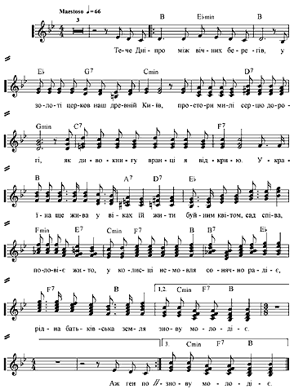

Зароди, наша ниво
Слова М. Братана, музика В. Телюка
Зароди, наша ниво, зароди, зароди,
Щоб жилося щасливо, щоб не знати біди.
Зашуми колосково, Подніпров'я моє,
Де й мого засівання сходи сонячні є.
Приспів:
Зерно сіється на добро,
І життя тече, як Дніпро.
Не спинить його, не спинить,
Жито сіється - будем жить,
Не спинить життя, не спинить,
Жито сіється - будем жить!
Плещуть хвилі зелені, наче повінь стрімка,
Літній день міражами небокрай обтіка.
І виспівує жайвір в золотій вишині,
І схиляються долу колоски наливні.
Приспів.
І коли ручами потече урожай,
Ти із сонечком разом на поля вирушай.
Зберемо до зеренця жито наших надій
На землі предковічній і, як цвіт, молодій.
Приспів.

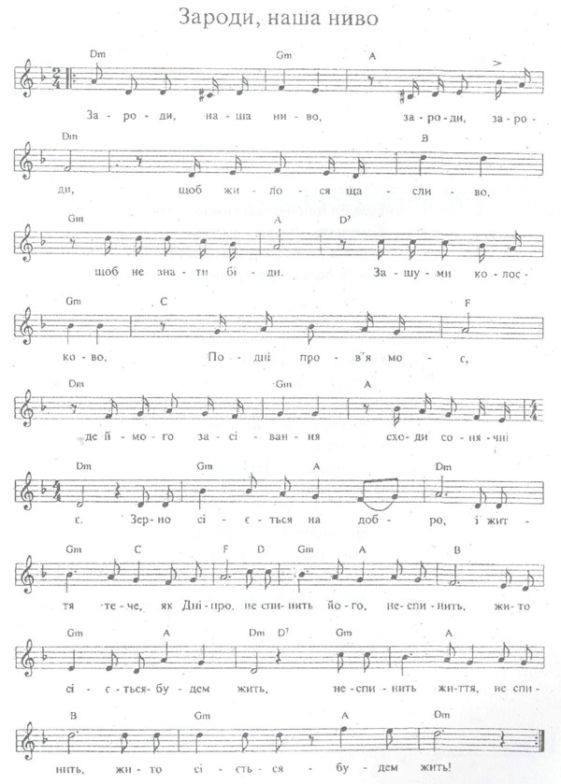

Я народилась в Таврійському краї
Слова Анатолія Дунаєва Музика: Валентина Стеренка
І знову у мріях земля материнська,
Де хата старенька і верби журкі,
Гаї веселкові, стежини дитинства,
Як ті вишивані святі рушники.

Приспів:
А я народилась в Таврійському краї,
Де щедро лунають душевні пісні.
Мене сповивали п'янкі дивограї |
І крила для злету ростили мені! | (2)

Згадалися юності дні нежурливі,
Дзвінка косовиця й колюча стерня,
І помисли юні, високі й сміливі,
І подорож дивна — кудись, навмання...
Приспів.
Лечу, ніби птаха, до рідного краю,
Де зустріч жадана, як мить, промайне,
Де мамині очі щасливо засяють,
Де вербоньки-сестри чекають мене!

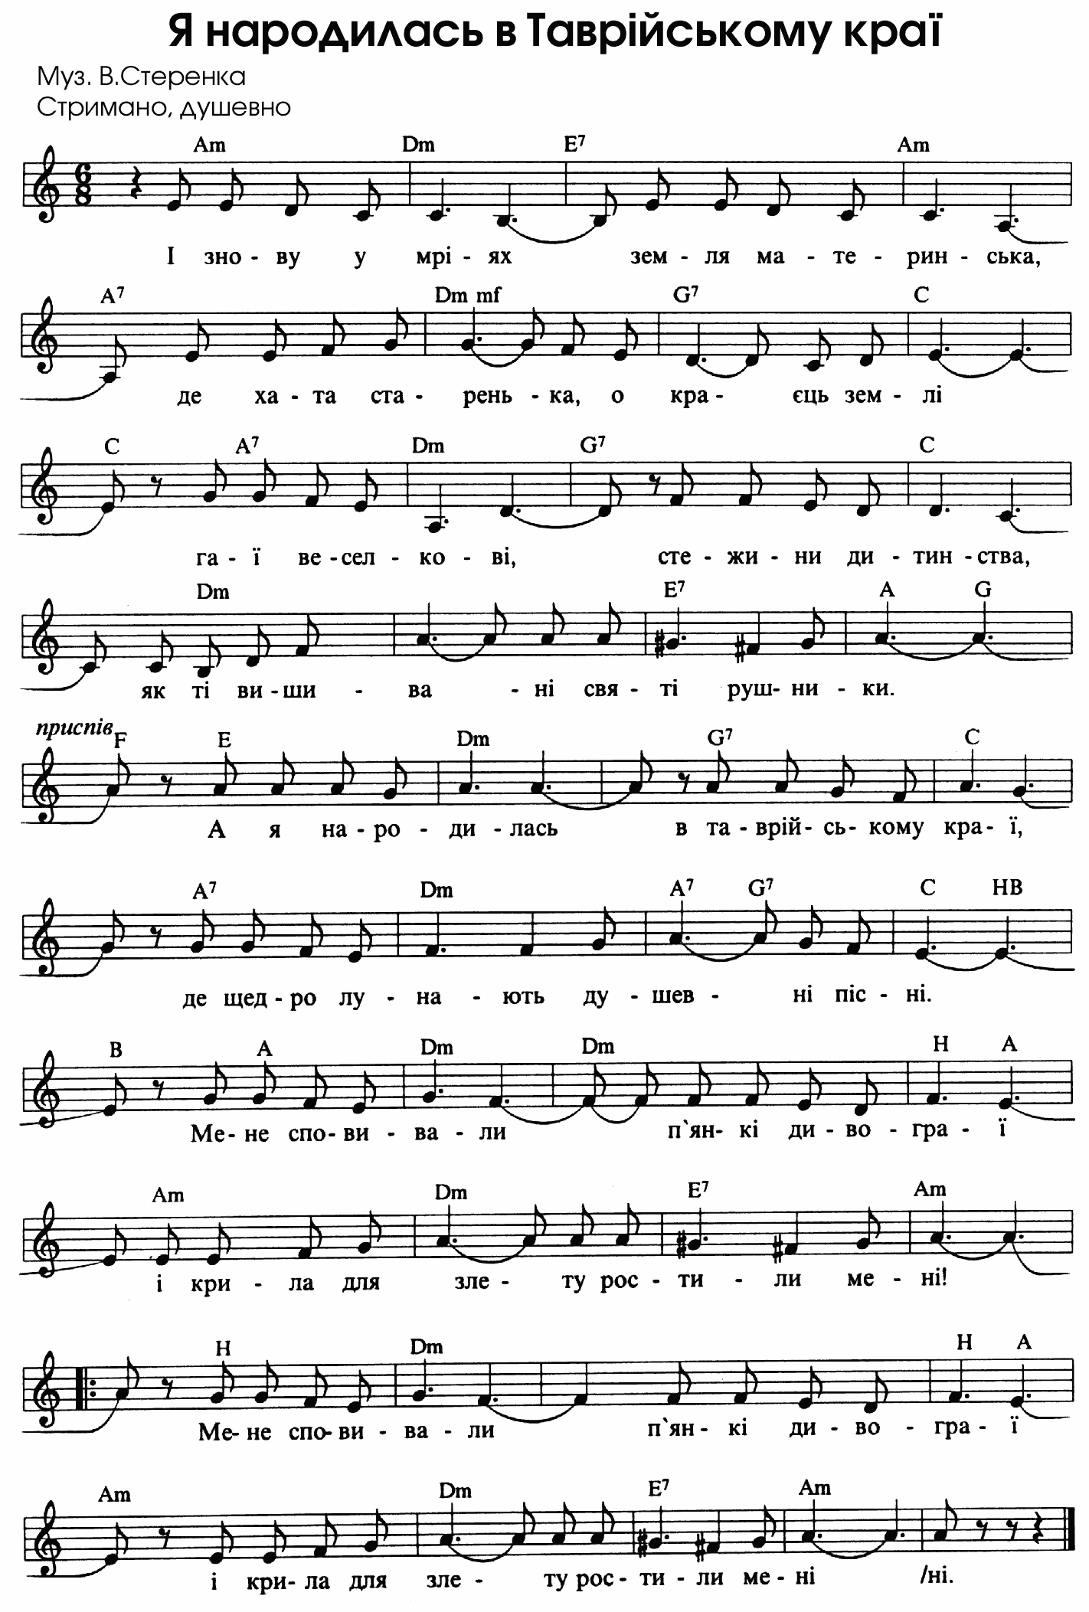

Використана література:
- В. Г. Плаксєєв. Лети, моя пісне, лебідкою!: Вибрані вокальні твори: Ч.2 – К. – Херсон: Просвіта, 2006. – 136 с. ст.. 129;
- М. І. Слущенко. Збірка авторських пісень;
- Сайт відділу документів з мистецтва ХОУНБ ім. О.Гончара порталу lib.kherson.ua.

Іванів Анжела Федорівна
вчитель музичного мистецтва
Дудчанського ЗОШСП
Нововоронцовського району
Херсонської області

